Предмет: Русский язык
Тема: Буквы И – Ы после Ц.
Класс: 5
Фронтально-парный цикл
- Вброс информации.
Сегодня мы изучим орфограмму «И – Ы после Ц».
Посмотрите на схему и послушайте её объяснение.
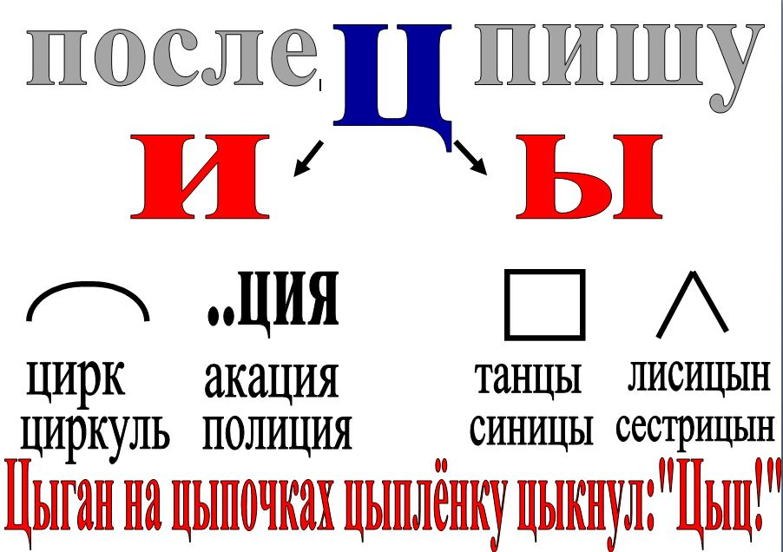
Объяснение
- И после Ц пишется в корнях слов.
- И после Ц пишется в словах, оканчивающихся на – ЦИЯ.
- Ы после Ц пишется в суффиксах слов.
- Ы после Ц пишется в окончаниях слов.
В самом низу схемы красным цветом выделены слова-исключения, в корнях которых пишется Ы после Ц, хотя мы видим на схеме, что в корнях слов после Ц всегда пишется И. Слова-исключения нужно запомнить.
- Инструктирование.
Послушайте инструкцию про то, как вы будете работать в парах.

Ребята 1варианта рассказывают ребятам 2 варианта про написание И после Ц, 2 вариант слушает, задаёт вопросы, дополняет, если была упущена какая-то информация.
Ребята 2варианта рассказывают ребятам 1 варианта про написание Ы после Ц, называют слова-исключения, 1 вариант слушает, задаёт вопросы, дополняет, если была упущена какая-то информация.
- Отладка работы в парах.
Учитель наблюдает за работой пар, слушает ответы в парах, в случае необходимости корректирует их работу, задаёт вопросы на понимание материала.
Вопросы
- В каких случаях после Ц пишется буква И?
- Всегда в корне слов после Ц пишется И?
- В каких случаях после Ц пишется буква Ы?
- Назовите слова-исключения.
- Акцентирование.
Возврат к схеме. Учитель задаёт учащимся вопросы по теме, просит дополнять, комментировать, пояснять ответы. Некоторые учащиеся пытаются восстановить схему, изученный материал полностью без опоры.
Рефлексия
Алгоритм работы в парах учащиеся поняли. У 2 –х учеников возникли проблемы с устным ответом на этапе акцентирования. ФПЦ однозначно способствует пониманию темы. Возникла проблема с нехваткой времени на письменную отработку по теме, слишком много времени потратили на акцентировании.

